Proprietà dei layers

Per i tecnici

enti_istituzionali_coinvolti

Informazioni

Generale

Nome | enti_istituzionali_coinvolti
Sorgente | service='qwc_geodb' key='ogc_fid' srid=4326 type=Point checkPrimaryKeyUnicity='1' table="qwc_geodb"."enti_istituzionali_coinvolti" (wkb_geometry)
Sorgente dati | postgres

Informazioni dalla sorgente

Archiviazione | PostgreSQL database with PostGIS extension
Codifica
Geometria | Point (Point)
Estensione | 14.3278867925225679,38.0036931583943414 : 14.3278867925225679,38.0036931583943414
Conteggio elementi | 1

Sistema di riferimento (SR)

Nome | EPSG:4326 - WGS 84
Unità | Geografico (usa latitudine e longitudine per le coordinate)
Tipo | Geografico (2D)
Metodo | Lat/long (Geodetic alias)
Corpo celeste | Earth
Accuratezza | Basato su World Geodetic System 1984 ensemble (EPSG:6326) che ha una accuratezza limitata di 2 metri al massimo.
Riferimento | Dinamico (si basa su un datum che non è fissato sulla placca tettonica)

Identificazione

Identificativo
Identificativo Padre
Titolo
Tipo | dataset
Lingua
Riassunto
Categorie
Parole chiave

Estensione

SR | EPSG:4326 - WGS 84 - Geografico
Estensione Spaziale
Estensione Temporale | Inizio:  Fine:

Accesso

Costi
Licenze
Diritti
Vincoli

Campi

Attributi della chiave primaria | ogc_fid
Conteggio | 27

Campo | Tipo | Lunghezza | Precisione | Commento
ogc_fid | int4 | -1 | 0
fid | numeric | 20 | 0
nome_ente_segnalatore (ente_segnalatore) | varchar | 100 | 0
comune_interessato (comune) | varchar | 100 | 0
responsabile_uff | varchar | 100 | 0
tel_fisso_resp_uff | varchar | 12 | 0
tel_mobile_resp_uff | varchar | 14 | 0
pec_resp | varchar | 50 | 0
mail_resp | varchar | 50 | 0
indirizzo_ufficio_resp | varchar | 50 | 0
referente | varchar | 50 | 0
tel_fisso_referente_1 | varchar | 12 | 0
tel_mobile_referente_1 | varchar | 14 | 0
pec_referente_1 | varchar | 50 | 0
mail_referente_1 | varchar | 50 | 0
indirizzo_ufficio_referente_1 | varchar | 50 | 0
referente_2 | varchar | 50 | 0
tel_fisso_referente_2 | varchar | 50 | 0
tel_mobile_referente_2 | varchar | 50 | 0
pec_referente_2 | varchar | 50 | 0
mail_referente_2 | varchar | 50 | 0
indirizzo_ufficio_referente_2 | varchar | 50 | 0
data_prima_richiesta | timestamptz | -1 | 0
scadenza_prima_richiesta | timestamptz | -1 | 0
note | varchar | 200 | 0
token (token) | varchar | 200 | 0
ora_inserimento | timestamptz | -1 | 0

Contatti

ID | Nome | Posizione | Organizzazione | Ruolo | Email | Telefono | Fax | Indirizzi
1

Collegamenti

Nessun link al momento.

Storico

Nessuno storico al momento.

Proprietà personalizzate

embeddedWidgets/count | 0
qgis2web/Interactive | true
qgis2web/Visible | true
qgis2web/popup/PEC_referente_1 | no label
qgis2web/popup/PEC_referente_2 | no label
qgis2web/popup/PEC_resp | no label
qgis2web/popup/comune_interessato | no label
qgis2web/popup/data_prima_richiesta | no label
qgis2web/popup/fid | no label
qgis2web/popup/indirizzo_ufficio_referente_1 | no label
qgis2web/popup/indirizzo_ufficio_referente_2 | no label
qgis2web/popup/indirizzo_ufficio_resp | no label
qgis2web/popup/mail_referente_1 | no label
qgis2web/popup/mail_referente_2 | no label
qgis2web/popup/mail_resp | no label
qgis2web/popup/nome_ente_segnalatore | no label
qgis2web/popup/note | no label
qgis2web/popup/ora_inserimento | no label
qgis2web/popup/referente | no label
qgis2web/popup/referente_2 | no label
qgis2web/popup/responsabile_uff | no label
qgis2web/popup/scadenza_prima_richiesta | no label
qgis2web/popup/tel_fisso_referente_1 | no label
qgis2web/popup/tel_fisso_referente_2 | no label
qgis2web/popup/tel_fisso_resp_uff | no label
qgis2web/popup/tel_mobile_referente_1 | no label
qgis2web/popup/tel_mobile_referente_2 | no label
qgis2web/popup/tel_mobile_resp_uff | no label
qgis2web/popup/token | no label
variableNames
variableValues

Etichetta
singola, valore nome_ente_segnalatore

QGIS Server
enti_ist_coinv
Enti istituzionali coinvolti
Enti istituzionali che hanno effettuato segnalazioni durante la preparazione dell'elenco provvisorio delle aree percorse da fuoco

istituzionali_puntiformi

informazioni

Generale

Nome | istituzionali_puntiformi
Sorgente | service='qwc_geodb' key='ogc_fid' srid=4326 type=Point checkPrimaryKeyUnicity='1' table="qwc_geodb"."istituzionali_puntiformi" (wkb_geometry)
Sorgente dati | postgres

Informazioni dalla sorgente

Archiviazione | PostgreSQL database with PostGIS extension
Codifica
Geometria | Point (Point)
Estensione | Null
Conteggio elementi | 0

Sistema di riferimento (SR)

Nome | EPSG:4326 - WGS 84
Unità | Geografico (usa latitudine e longitudine per le coordinate)
Tipo | Geografico (2D)
Metodo | Lat/long (Geodetic alias)
Corpo celeste | Earth
Accuratezza | Basato su World Geodetic System 1984 ensemble (EPSG:6326) che ha una accuratezza limitata di 2 metri al massimo.
Riferimento | Dinamico (si basa su un datum che non è fissato sulla placca tettonica)

Identificazione

Identificativo
Identificativo Padre
Titolo
Tipo | dataset
Lingua
Riassunto
Categorie
Parole chiave

Estensione

SR | EPSG:4326 - WGS 84 - Geografico
Estensione Spaziale
Estensione Temporale | Inizio:  Fine:

Accesso

Costi
Licenze
Diritti
Vincoli

Campi

Attributi della chiave primaria | ogc_fid
Conteggio | 31

Campo | Tipo | Lunghezza | Precisione | Commento
ogc_fid | int4 | -1 | 0
fid | numeric | 20 | 0
nome_ente_segnalatore | varchar | -1 | 0
referente_segnalatore | varchar | -1 | 0
comune_interessato | varchar | -1 | 0
data_trasmissione_informazioni | date | -1 | 0
data_acquisizione_informazioni | date | -1 | 0
n_verbale | varchar | -1 | 0
data_evento | date | -1 | 0
ora_inizio_evento | timestamptz | -1 | 0
ora_fine_evento | timestamptz | -1 | 0
località_evento | varchar | -1 | 0
indirizzo_evento | varchar | -1 | 0
all_1 | varchar | -1 | 0
all_2 | varchar | -1 | 0
all_3 | varchar | -1 | 0
all_4 | varchar | -1 | 0
all_5 | varchar | -1 | 0
all_6 | varchar | -1 | 0
note_1 | varchar | -1 | 0
note_2 | varchar | -1 | 0
note_3 | varchar | -1 | 0
note_4 | varchar | -1 | 0
note_5 | varchar | -1 | 0
note_6 | varchar | -1 | 0
longitudine | float8 | -1 | 0
latitudine | float8 | -1 | 0
verifica_effettuata | bool | -1 | 0
token | varchar | -1 | 0
ora_inserimento | timestamptz | -1 | 0
esito_verifica | bool | -1 | 0

Contatti

ID | Nome | Posizione | Organizzazione | Ruolo | Email | Telefono | Fax | Indirizzi
1

Collegamenti

Nessun link al momento.

Storico

Nessuno storico al momento.

Proprietà personalizzate

dualview/previewExpressions | "nome_ente_segnalatore"
embeddedWidgets/count | 0
qgis2web/Interactive | true
qgis2web/Visible | true
qgis2web/popup/all_1 | no label
qgis2web/popup/all_2 | no label
qgis2web/popup/all_3 | no label
qgis2web/popup/all_4 | no label
qgis2web/popup/all_5 | no label
qgis2web/popup/all_6 | no label
qgis2web/popup/comune_interessato | no label
qgis2web/popup/data_acquisizione_informazioni | no label
qgis2web/popup/data_evento | no label
qgis2web/popup/data_trasmissione_informazioni | no label
qgis2web/popup/esito_verifica | no label
qgis2web/popup/fid | no label
qgis2web/popup/indirizzo_evento | no label
qgis2web/popup/latitudine | no label
qgis2web/popup/località_evento | no label
qgis2web/popup/longitudine | no label
qgis2web/popup/n_verbale | no label
qgis2web/popup/nome_ente_segnalatore | no label
qgis2web/popup/note_1 | no label
qgis2web/popup/note_2 | no label
qgis2web/popup/note_3 | no label
qgis2web/popup/note_4 | no label
qgis2web/popup/note_5 | no label
qgis2web/popup/note_6 | no label
qgis2web/popup/ora_fine_evento | no label
qgis2web/popup/ora_inizio_evento | no label
qgis2web/popup/ora_inserimento | no label
qgis2web/popup/referente_segnalatore | no label
qgis2web/popup/token | no label
qgis2web/popup/verifica_effettuata | no label
variableNames
variableValues

Etichette

etichette singole, valore: "nome_ente_segnalatore" || '\n' || "data_evento"

10 punti, colore rosso, buffer bianco dimensione 1

Modulo attributi

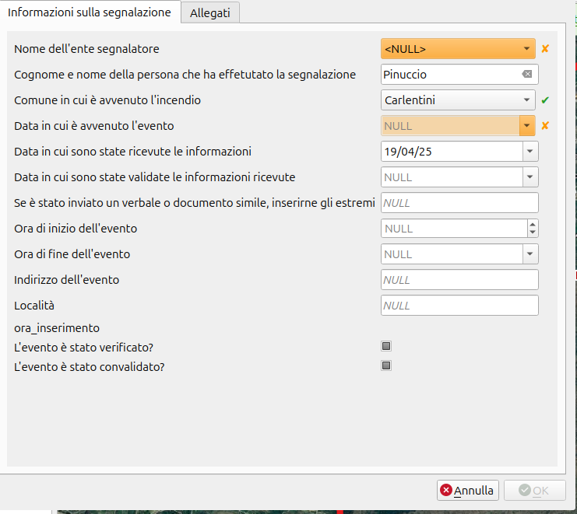

QGIS Server

ist_punt
Punti segnalati dalle istituzioni
Eventi incendiari segnalati dagli enti istituzionali sotto forma di punto o indirizzo.

istituzionali_linee

Informazioni

Generale

Nome | istituzionali_linee
Sorgente | service='qwc_geodb' key='ogc_fid' srid=4326 type=LineString checkPrimaryKeyUnicity='1' table="qwc_geodb"."istituzionali_linee" (wkb_geometry)
Sorgente dati | postgres

Informazioni dalla sorgente

Archiviazione | PostgreSQL database with PostGIS extension
Codifica
Geometria | Line (LineString)
Estensione | 14.1734363805151133,37.9069839236093600 : 14.1836684810619591,37.9141982585064099
Conteggio elementi | 1

Sistema di riferimento (SR)

Nome | EPSG:4326 - WGS 84
Unità | Geografico (usa latitudine e longitudine per le coordinate)
Tipo | Geografico (2D)
Metodo | Lat/long (Geodetic alias)
Corpo celeste | Earth
Accuratezza | Basato su World Geodetic System 1984 ensemble (EPSG:6326) che ha una accuratezza limitata di 2 metri al massimo.
Riferimento | Dinamico (si basa su un datum che non è fissato sulla placca tettonica)

Identificazione

Identificativo
Identificativo Padre
Titolo
Tipo | dataset
Lingua
Riassunto
Categorie
Parole chiave

Estensione

SR | EPSG:4326 - WGS 84 - Geografico
Estensione Spaziale
Estensione Temporale

Accesso

Costi
Licenze
Diritti
Vincoli

Campi

Attributi della chiave primaria | ogc_fid
Conteggio | 32

Campo | Tipo | Lunghezza | Precisione | Commento
ogc_fid | int4 | -1 | 0
fid | numeric | 20 | 0
id_ext | numeric | 10 | 0
nome_ente_segnalatore | varchar | -1 | 0
referente_segnalatore | varchar | -1 | 0
comune_interessato | varchar | -1 | 0
data_trasmissione_informazioni | timestamptz | -1 | 0
data_acquisizione_informazioni | timestamptz | -1 | 0
n_verbale | varchar | -1 | 0
data_evento | timestamptz | -1 | 0
ora_inizio_evento | timestamptz | -1 | 0
ora_fine_evento | timestamptz | -1 | 0
località_evento | varchar | -1 | 0
indirizzo_evento | varchar | -1 | 0
n_verbale_1 | varchar | -1 | 0
all_1 | varchar | -1 | 0
all_2 | varchar | -1 | 0
all_3 | varchar | -1 | 0
all_4 | varchar | -1 | 0
all_5 | varchar | -1 | 0
all_6 | varchar | -1 | 0
note_1 | varchar | -1 | 0
note_2 | varchar | -1 | 0
note_3 | varchar | -1 | 0
note_4 | varchar | -1 | 0
note_5 | varchar | -1 | 0
note_6 | varchar | -1 | 0
lunghezza | varchar | -1 | 0
verifica_effettuata | bool | -1 | 0
token | varchar | -1 | 0
ora_inserimento | timestamptz | -1 | 0
esito_verifica | bool | -1 | 0

Contatti

Nessun contatto al momento.

Collegamenti

Nessun link al momento.

Storico

Nessuno storico al momento.

Proprietà personalizzate

embeddedWidgets/count | 0
qgis2web/Interactive | true
qgis2web/Visible | true
qgis2web/popup/all_1 | no label
qgis2web/popup/all_2 | no label
qgis2web/popup/all_3 | no label
qgis2web/popup/all_4 | no label
qgis2web/popup/all_5 | no label
qgis2web/popup/all_6 | no label
qgis2web/popup/comune_interessato | no label
qgis2web/popup/data_acquisizione_informazioni | no label
qgis2web/popup/data_evento | no label
qgis2web/popup/data_trasmissione_informazioni | no label
qgis2web/popup/esito_verifica | no label
qgis2web/popup/fid | no label
qgis2web/popup/id_ext | no label
qgis2web/popup/indirizzo_evento | no label
qgis2web/popup/località_evento | no label
qgis2web/popup/lunghezza | no label
qgis2web/popup/n_verbale | no label
qgis2web/popup/n_verbale_1 | no label
qgis2web/popup/nome_ente_segnalatore | no label
qgis2web/popup/note_1 | no label
qgis2web/popup/note_2 | no label
qgis2web/popup/note_3 | no label
qgis2web/popup/note_4 | no label
qgis2web/popup/note_5 | no label
qgis2web/popup/note_6 | no label
qgis2web/popup/ora_fine_evento | no label
qgis2web/popup/ora_inizio_evento | no label
qgis2web/popup/ora_inserimento | no label
qgis2web/popup/referente_segnalatore | no label
qgis2web/popup/token | no label
qgis2web/popup/verifica_effettuata | no label
variableNames
variableValues

Etichette
'Segnalato da '||"nome_ente_segnalatore" || '\n' || "data_evento"

Modulo attributi
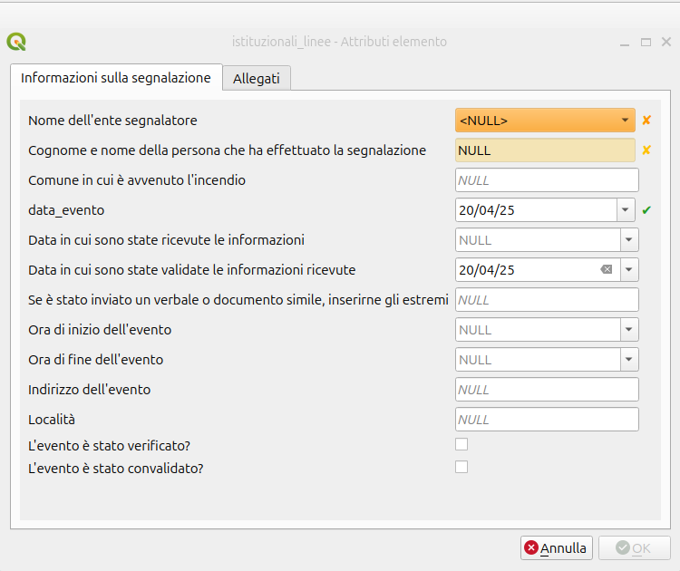

QGIS Server
ist_linee

Eventi lineari segnalati dalle istituzioni

Eventi lineari, come ad esempio fronti di fuoco o strade che hanno bloccato le fiamme, segnalati dalle istituzioni coinvolte durante la preparazione dell'elenco provvisorio.

istituzionali_superfici

Informazioni

Generale

Nome | istituzionali_superfici
Sorgente | service='qwc_geodb' key='ogc_fid' srid=4326 type=PolygonZM checkPrimaryKeyUnicity='1' table="qwc_geodb"."istituzionali_superfici" (wkb_geometry)
Sorgente dati | postgres

Informazioni dalla sorgente

Archiviazione | PostgreSQL database with PostGIS extension
Codifica
Geometria | Polygon (PolygonZM)
Estensione | Null
Conteggio elementi | 0

Sistema di riferimento (SR)

Nome | EPSG:4326 - WGS 84
Unità | Geografico (usa latitudine e longitudine per le coordinate)
Tipo | Geografico (2D)
Metodo | Lat/long (Geodetic alias)
Corpo celeste | Earth
Accuratezza | Basato su World Geodetic System 1984 ensemble (EPSG:6326) che ha una accuratezza limitata di 2 metri al massimo.
Riferimento | Dinamico (si basa su un datum che non è fissato sulla placca tettonica)

Identificazione

Identificativo
Identificativo Padre
Titolo
Tipo | dataset
Lingua
Riassunto
Categorie
Parole chiave

Estensione

SR | EPSG:4326 - WGS 84 - Geografico
Estensione Spaziale
Estensione Temporale

Accesso

Costi
Licenze
Diritti
Vincoli

Campi

Attributi della chiave primaria | ogc_fid
Conteggio | 31

Campo | Tipo | Lunghezza | Precisione | Commento
ogc_fid | int4 | -1 | 0
fid | numeric | 20 | 0
nome_ente_segnalatore | varchar | -1 | 0
referente_segnalatore | varchar | -1 | 0
comune_interessato | varchar | -1 | 0
data_trasmissione_informazioni | date | -1 | 0
data_acquisizione_informazioni | date | -1 | 0
n_verbale | varchar | -1 | 0
data_evento | date | -1 | 0
ora_inizio_evento | timestamptz | -1 | 0
ora_fine_evento | timestamptz | -1 | 0
località_evento | varchar | -1 | 0
indirizzo_evento | varchar | -1 | 0
all_1 | varchar | -1 | 0
all_2 | varchar | -1 | 0
all_3 | varchar | -1 | 0
all_4 | varchar | -1 | 0
all_5 | varchar | -1 | 0
all_6 | varchar | -1 | 0
note_1 | varchar | -1 | 0
note_2 | varchar | -1 | 0
note_3 | varchar | -1 | 0
note_4 | varchar | -1 | 0
note_5 | varchar | -1 | 0
note_6 | varchar | -1 | 0
superficie_in_mq | float8 | -1 | 0
perimetro_in_m | float8 | -1 | 0
verifica_effettuata | bool | -1 | 0
token | varchar | -1 | 0
ora_inserimento | timestamptz | -1 | 0
esito_verifica | bool | -1 | 0

Contatti

Nessun contatto al momento.

Collegamenti

Nessun link al momento.

Storico

Nessuno storico al momento.

Proprietà personalizzate

embeddedWidgets/count | 0
qgis2web/Interactive | true
qgis2web/Visible | true
qgis2web/popup/all_1 | no label
qgis2web/popup/all_2 | no label
qgis2web/popup/all_3 | no label
qgis2web/popup/all_4 | no label
qgis2web/popup/all_5 | no label
qgis2web/popup/all_6 | no label
qgis2web/popup/comune_interessato | no label
qgis2web/popup/data_acquisizione_informazioni | no label
qgis2web/popup/data_evento | no label
qgis2web/popup/data_trasmissione_informazioni | no label
qgis2web/popup/esito_verifica | no label
qgis2web/popup/fid | no label
qgis2web/popup/indirizzo_evento | no label
qgis2web/popup/località_evento | no label
qgis2web/popup/n_verbale | no label
qgis2web/popup/nome_ente_segnalatore | no label
qgis2web/popup/note_1 | no label
qgis2web/popup/note_2 | no label
qgis2web/popup/note_3 | no label
qgis2web/popup/note_4 | no label
qgis2web/popup/note_5 | no label
qgis2web/popup/note_6 | no label
qgis2web/popup/ora_fine_evento | no label
qgis2web/popup/ora_inizio_evento | no label
qgis2web/popup/ora_inserimento | no label
qgis2web/popup/perimetro_in_m | no label
qgis2web/popup/referente_segnalatore | no label
qgis2web/popup/superficie_in_mq | no label
qgis2web/popup/token | no label
qgis2web/popup/verifica_effettuata | no label
variableNames
variableValues

Etichetta
"data_evento" || '\n' || 'Località ' || "località_evento"

Modulo attributi
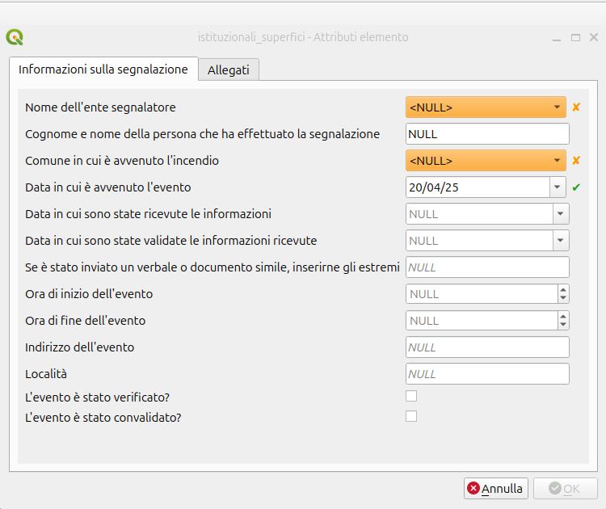

QGIS Server
ist_superfici
Superfici bruciate segnalate dalle istituzioni
Superfici bruciate segnalate dalle istituzioni coinvolte durante la preparazione dell'elenco provvisorio.

part_bru_carl

Generale

Nome | part_bru_carl
Sorgente | service='qwc_geodb' key='ogc_fid' srid=4326 type=MultiPolygon checkPrimaryKeyUnicity='1' table="qwc_geodb"."part_bru_carl" (wkb_geometry)
Sorgente dati | postgres

Informazioni dalla sorgente

Archiviazione | PostgreSQL database with PostGIS extension
Codifica
Geometria | Polygon (MultiPolygon)
Estensione | 14.9111227599999996,37.1521902200000014 : 15.0930471199999996,37.3649581299999980
Conteggio elementi | 91

Sistema di riferimento (SR)

Nome | EPSG:4326 - WGS 84
Unità | Geografico (usa latitudine e longitudine per le coordinate)
Tipo | Geografico (2D)
Metodo | Lat/long (Geodetic alias)
Corpo celeste | Earth
Accuratezza | Basato su World Geodetic System 1984 ensemble (EPSG:6326) che ha una accuratezza limitata di 2 metri al massimo.
Riferimento | Dinamico (si basa su un datum che non è fissato sulla placca tettonica)

Identificazione

Identificativo
Identificativo Padre
Titolo
Tipo | dataset
Lingua
Riassunto
Categorie
Parole chiave

Estensione

SR | EPSG:4326 - WGS 84 - Geografico
Estensione Spaziale
Estensione Temporale

Accesso

Costi
Licenze
Diritti
Vincoli

Campi

Attributi della chiave primaria | ogc_fid
Conteggio | 18

Campo | Tipo | Lunghezza | Precisione | Commento
ogc_fid | int4 | -1 | 0
fid | numeric | 20 | 0
gml_id | varchar | -1 | 0
lowercorner | varchar | 19 | 0
uppercorner | varchar | 19 | 0
inspireid_localid | varchar | 22 | 0
inspireid_namespace | varchar | 10 | 0
label | varchar | 3 | 0
nationalcadastralzoningreference | varchar | 11 | 0
beginlifespanversion | varchar | 10 | 0
level | varchar | 8 | 0
levelname | varchar | 15 | 0
levelname_locale | varchar | 2 | 0
originalmapscaledenominator | numeric | 10 | 0
administrativeunit | varchar | 4 | 0
perc_bru | float8 | -1 | 0
tipo_vincolo | varchar | 50 | 0
tot_parz | varchar | 50 | 0

Contatti

Nessun contatto al momento.

Collegamenti

Nessun link al momento.

Storico

Nessuno storico al momento.

Proprietà personalizzate

dualview/previewExpressions | "INSPIREID_NAMESPACE"
embeddedWidgets/count | 0
variableNames
variableValues

Etichette
'F ' || to_int(regexp_substr( "INSPIREID_LOCALID" ,'_(\\d{4})')) || '\n' ||'P ' || to_int(regexp_substr( "INSPIREID_LOCALID" ,'.*?\\.(\\d+)$'))

Modulo attributi

QGIS Server
part_bru_carl
Particelle bruciate nel Comune di Carlentini
Particelle bruciate nel Comune di Carlentini

provv_2024 [uguale per entrambi i comuni]

Informazioni

Generale

Nome | provv_2024_s_m_cstvd
Sorgente | service='qwc_geodb' key='ogc_fid' srid=4326 type=MultiPolygon checkPrimaryKeyUnicity='1' table="qwc_geodb"."provv_2024_s_m_cstvd" (wkb_geometry)
Sorgente dati | postgres

Informazioni dalla sorgente

Archiviazione | PostgreSQL database with PostGIS extension
Codifica
Geometria | Polygon (MultiPolygon)
Estensione | 14.2158472753262792,37.9400835032276973 : 14.2203532994281581,37.9458707452128294
Conteggio elementi | 1

Sistema di riferimento (SR)

Nome | EPSG:4326 - WGS 84
Unità | Geografico (usa latitudine e longitudine per le coordinate)
Tipo | Geografico (2D)
Metodo | Lat/long (Geodetic alias)
Corpo celeste | Earth
Accuratezza | Basato su World Geodetic System 1984 ensemble (EPSG:6326) che ha una accuratezza limitata di 2 metri al massimo.
Riferimento | Dinamico (si basa su un datum che non è fissato sulla placca tettonica)

Identificazione

Identificativo
Identificativo Padre
Titolo
Tipo | dataset
Lingua
Riassunto
Categorie
Parole chiave

Estensione

SR | EPSG:4326 - WGS 84 - Geografico
Estensione Spaziale
Estensione Temporale

Accesso

Costi
Licenze
Diritti
Vincoli

Campi

Attributi della chiave primaria | ogc_fid
Conteggio | 38

Campo | Tipo | Lunghezza | Precisione | Commento
ogc_fid | int4 | -1 | 0
fid | numeric | 20 | 0
fid_limiti | numeric | 20 | 0
acqscale | numeric | 20 | 0
addinfo | numeric | 20 | 0
codbelf | varchar | 75 | 0
code | varchar | 20 | 0
codistat | varchar | 75 | 0
dateivf | date | -1 | 0
descriptio | varchar | 75 | 0
fk_aaamamp | numeric | 20 | 0
fk_smlockt | numeric | 20 | 0
fk_smoperm | numeric | 20 | 0
id | numeric | 20 | 0
lotto | varchar | 20 | 0
geometry_a | float8 | -1 | 0
geometry_l | float8 | -1 | 0
fid_incend | numeric | 20 | 0
acqscale_1 | numeric | 20 | 0
addinfo_1 | numeric | 20 | 0
dtainiziof | date | -1 | 0
fk_aaamamc | numeric | 20 | 0
fk_smloc_1 | numeric | 20 | 0
fk_smope_1 | numeric | 20 | 0
id_1 | numeric | 20 | 0
legndistrd | float8 | -1 | 0
localita | varchar | 254 | 0
totsup | float8 | -1 | 0
totsupbosc | float8 | -1 | 0
totsupnnbo | float8 | -1 | 0
totsupfore | float8 | -1 | 0
altresupfo | float8 | -1 | 0
suparblegn | float8 | -1 | 0
sotto_even | varchar | 254 | 0
ente_segnalatore | varchar | 100 | 0
data_inserimento | timestamptz | -1 | 0
annotazioni | text | -1 | 0
verbale_n | text | -1 | 0

Contatti

Nessun contatto al momento.

Collegamenti

Nessun link al momento.

Storico

Nessuno storico al momento.

Proprietà personalizzate

dualview/previewExpressions | "descriptio"

Etichette
'Località '|| "LOCALITA" || '\n' || format_date("DTAINIZIOF",'dd/MM/yyyy')

Modulo attributi
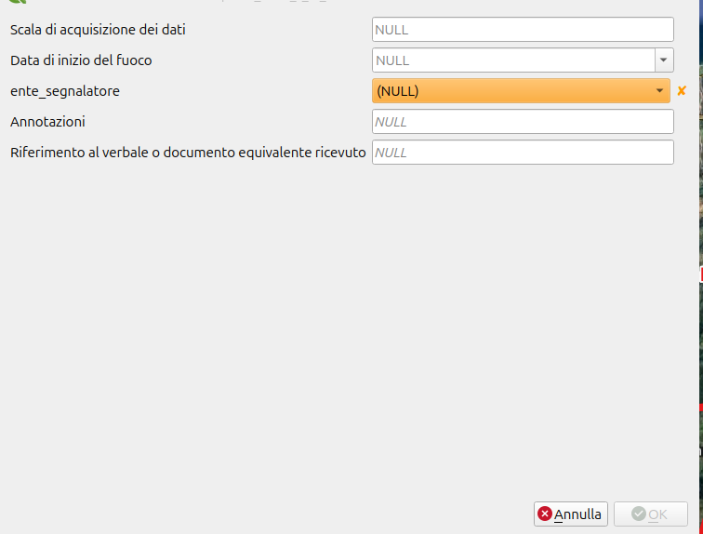

QGIS Server
provv_2024_s_m_cstvd
Elenco provvisorio S. M. Castelverde
Elenco delle aree bruciate registrate durante la fase preparatoria dell'elenco provvisorio propedeutico alla stesura del catasto.

Per le associazioni ed i cittadini

mappatura_associazioni

Informazioni

Generale

Nome | mappatura_associazioni
Sorgente | service='qwc_geodb' key='ogc_fid' srid=4326 type=PointZM checkPrimaryKeyUnicity='1' table="qwc_geodb"."mappatura_associazioni" (wkb_geometry)
Sorgente dati | postgres

Informazioni dalla sorgente

Archiviazione | PostgreSQL database with PostGIS extension
Codifica
Geometria | Point (PointZM)
Estensione | Null
Conteggio elementi | 0

Sistema di riferimento (SR)

Nome | EPSG:4326 - WGS 84
Unità | Geografico (usa latitudine e longitudine per le coordinate)
Tipo | Geografico (2D)
Metodo | Lat/long (Geodetic alias)
Corpo celeste | Earth
Accuratezza | Basato su World Geodetic System 1984 ensemble (EPSG:6326) che ha una accuratezza limitata di 2 metri al massimo.
Riferimento | Dinamico (si basa su un datum che non è fissato sulla placca tettonica)

Identificazione

Identificativo
Identificativo Padre
Titolo
Tipo | dataset
Lingua
Riassunto
Categorie
Parole chiave

Estensione

SR | EPSG:4326 - WGS 84 - Geografico
Estensione Spaziale
Estensione Temporale | Inizio:  Fine:

Accesso

Costi
Licenze
Diritti
Vincoli

Campi

Attributi della chiave primaria | ogc_fid
Conteggio | 30

Campo | Tipo | Lunghezza | Precisione | Commento
ogc_fid | int4 | -1 | 0
fid | numeric | 20 | 0
id_ass | numeric | 10 | 0
nome_associazione | varchar | -1 | 0
comune | varchar | -1 | 0
attivita_prevalente | varchar | -1 | 0
motivo_interesse | varchar | -1 | 0
disponibilità_feedback | varchar | -1 | 0
autorizzo_visualizzazione_su_mappa | bool | -1 | 0
indirizzo | varchar | -1 | 0
indirizzo_2 | varchar | -1 | 0
citta | varchar | -1 | 0
cap | numeric | 10 | 0
nazione | numeric | 10 | 0
mail_di_riferimento_aperto_al_pubblico | varchar | -1 | 0
sito_web_o_social | varchar | -1 | 0
nome_referente | varchar | -1 | 0
cognome_referente | varchar | -1 | 0
telefono | varchar | -1 | 0
email_referente | varchar | -1 | 0
ora_invio | timestamptz | -1 | 0
token | timestamptz | -1 | 0
logo | varchar | -1 | 0
note1 | varchar | -1 | 0
note2 | varchar | -1 | 0
note3 | varchar | -1 | 0
stato_regione_provincia | varchar | -1 | 0
verifica_dati | bool | -1 | 0
data_ora_verifica_dati | timestamptz | -1 | 0
operatore_verifica | varchar | -1 | 0

Contatti

ID | Nome | Posizione | Organizzazione | Ruolo | Email | Telefono | Fax | Indirizzi
1

Collegamenti

Nessun link al momento.

Storico

Nessuno storico al momento.

Proprietà personalizzate

dualview/previewExpressions | "nome_associazione"
embeddedWidgets/count | 0
qgis2web/Interactive | true
qgis2web/Visible | true
qgis2web/popup/CAP | no label
qgis2web/popup/Indirizzo_2 | no label
qgis2web/popup/attivita_prevalente | no label
qgis2web/popup/autorizzo_visualizzazione_su_mappa | no label
qgis2web/popup/citta | no label
qgis2web/popup/cognome_referente | no label
qgis2web/popup/comune | no label
qgis2web/popup/data_ora_verifica_dati | no label
qgis2web/popup/disponibilità_feedback | no label
qgis2web/popup/email_referente | no label
qgis2web/popup/fid | no label
qgis2web/popup/id_ass | no label
qgis2web/popup/indirizzo | no label
qgis2web/popup/logo | no label
qgis2web/popup/mail_di_riferimento_aperto_al_pubblico | no label
qgis2web/popup/motivo_interesse | no label
qgis2web/popup/nazione | no label
qgis2web/popup/nome_associazione | no label
qgis2web/popup/nome_referente | no label
qgis2web/popup/note1 | no label
qgis2web/popup/note2 | no label
qgis2web/popup/note3 | no label
qgis2web/popup/operatore_verifica | no label
qgis2web/popup/ora_invio | no label
qgis2web/popup/sito_web_o_social | no label
qgis2web/popup/stato_regione_provincia | no label
qgis2web/popup/telefono | no label
qgis2web/popup/token | no label
qgis2web/popup/verifica_dati | no label
variableNames
variableValues

Modulo attributi
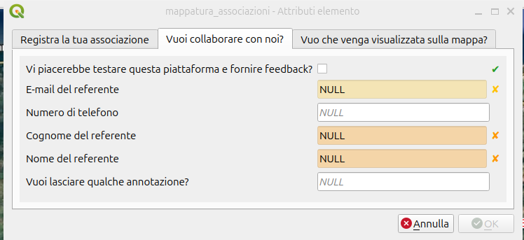
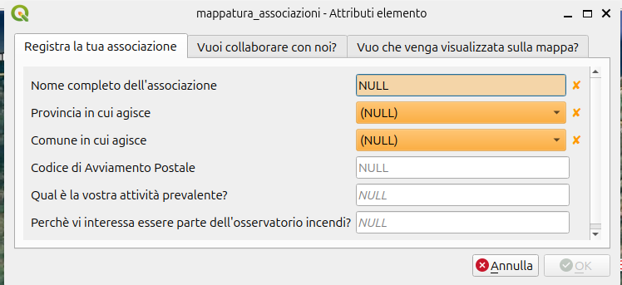
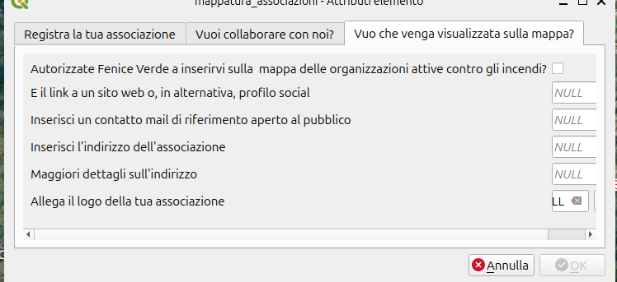

QGIS Server
mappatura_associazioni
Associazioni aderenti
Associazioni che hanno accettato di testare il servizio del progetto pilota

cittadini_puntiformi

Informazioni

Generale

Nome | cittadini_puntiformi
Sorgente | service='qwc_geodb' key='ogc_fid' type=Point checkPrimaryKeyUnicity='1' table="qwc_geodb"."cittadini_puntiformi" (wkb_geometry)
Sorgente dati | postgres

Informazioni dalla sorgente

Archiviazione | PostgreSQL database with PostGIS extension
Codifica
Geometria | Point (Point)
Estensione | Null
Conteggio elementi | 0

Sistema di riferimento (SR)

Nome | EPSG:4326 - WGS 84
Unità | Geografico (usa latitudine e longitudine per le coordinate)
Tipo | Geografico (2D)
Metodo | Lat/long (Geodetic alias)
Corpo celeste | Earth
Accuratezza | Basato su World Geodetic System 1984 ensemble (EPSG:6326) che ha una accuratezza limitata di 2 metri al massimo.
Riferimento | Dinamico (si basa su un datum che non è fissato sulla placca tettonica)

Identificazione

Identificativo
Identificativo Padre
Titolo
Tipo | dataset
Lingua
Riassunto
Categorie
Parole chiave

Estensione

SR | EPSG:4326 - WGS 84 - Geografico
Estensione Spaziale
Estensione Temporale

Accesso

Costi
Licenze
Diritti
Vincoli

Campi

Attributi della chiave primaria | ogc_fid
Conteggio | 33

Campo | Tipo | Lunghezza | Precisione | Commento
ogc_fid | int4 | -1 | 0
fid | numeric | 20 | 0
id_ass | varchar | -1 | 0
nome_cognome | varchar | -1 | 0
sei_sul_posto | bool | -1 | 0
tipo_segnalazione | varchar | -1 | 0
eri_presente | bool | -1 | 0
hai_segnalato_autorita | bool | -1 | 0
quale_autorita | varchar | -1 | 0
ora_inizio_evento | timestamptz | -1 | 0
ora_fine_evento | timestamptz | -1 | 0
località_evento | varchar | -1 | 0
indirizzo_evento | varchar | -1 | 0
all_1 | varchar | -1 | 0
all_2 | varchar | -1 | 0
all_3 | varchar | -1 | 0
all_4 | varchar | -1 | 0
all_5 | varchar | -1 | 0
all_6 | varchar | -1 | 0
note_1 | varchar | -1 | 0
note_2 | varchar | -1 | 0
note_3 | varchar | -1 | 0
note_4 | varchar | -1 | 0
note_5 | varchar | -1 | 0
note_6 | varchar | -1 | 0
longitudine | float8 | -1 | 0
latitudine | float8 | -1 | 0
verifica_effettuata | bool | -1 | 0
token | varchar | -1 | 0
ora_inserimento | timestamptz | -1 | 0
esito_verifica | bool | -1 | 0
tua_mail | varchar | -1 | 0
tuo_telefono | varchar | -1 | 0

Contatti

Nessun contatto al momento.

Collegamenti

Nessun link al momento.

Storico

Nessuno storico al momento.

Proprietà personalizzate

dualview/previewExpressions | "nome_cognome"
embeddedWidgets/count | 0
qgis2web/Interactive | true
qgis2web/Visible | true
qgis2web/popup/all_1 | no label
qgis2web/popup/all_2 | no label
qgis2web/popup/all_3 | no label
qgis2web/popup/all_4 | no label
qgis2web/popup/all_5 | no label
qgis2web/popup/all_6 | no label
qgis2web/popup/eri_presente | no label
qgis2web/popup/esito_verifica | no label
qgis2web/popup/fid | no label
qgis2web/popup/hai_segnalato_autorita | no label
qgis2web/popup/id_ass | no label
qgis2web/popup/indirizzo_evento | no label
qgis2web/popup/latitudine | no label
qgis2web/popup/località_evento | no label
qgis2web/popup/longitudine | no label
qgis2web/popup/nome_cognome | no label
qgis2web/popup/note_1 | no label
qgis2web/popup/note_2 | no label
qgis2web/popup/note_3 | no label
qgis2web/popup/note_4 | no label
qgis2web/popup/note_5 | no label
qgis2web/popup/note_6 | no label
qgis2web/popup/ora_fine_evento | no label
qgis2web/popup/ora_inizio_evento | no label
qgis2web/popup/ora_inserimento | no label
qgis2web/popup/quale_autorita | no label
qgis2web/popup/sei_sul_posto | no label
qgis2web/popup/tipo_segnalazione | no label
qgis2web/popup/token | no label
qgis2web/popup/tua_mail | no label
qgis2web/popup/tuo_telefono | no label
qgis2web/popup/verifica_effettuata | no label
variableNames
variableValues

Modulo attributi
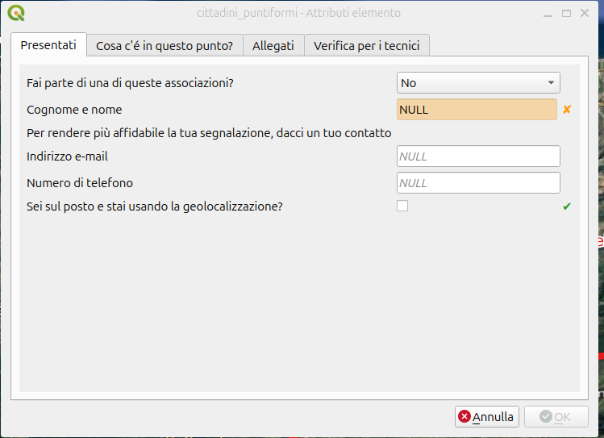

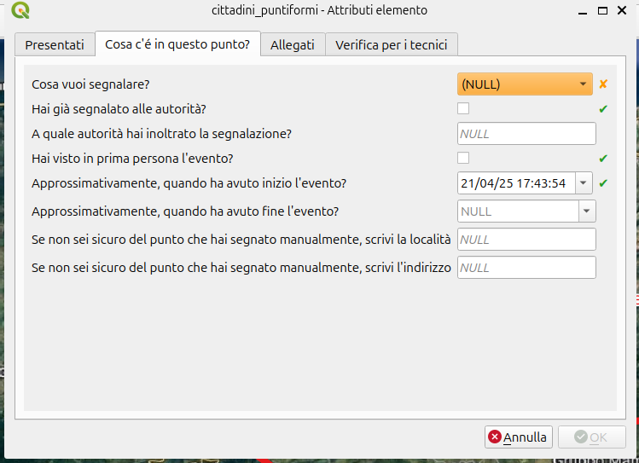
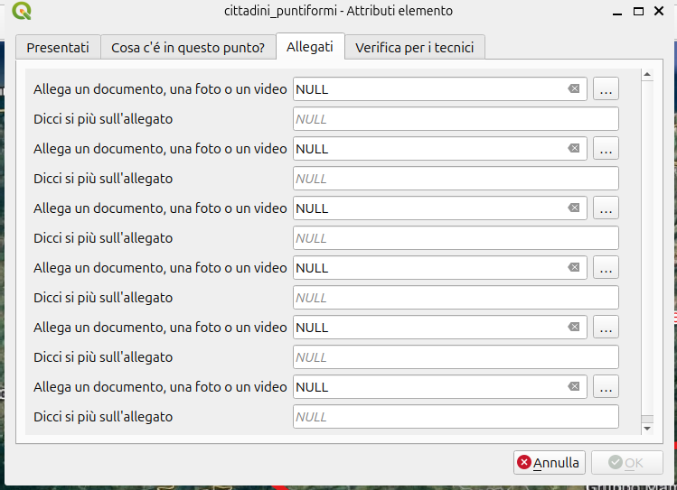
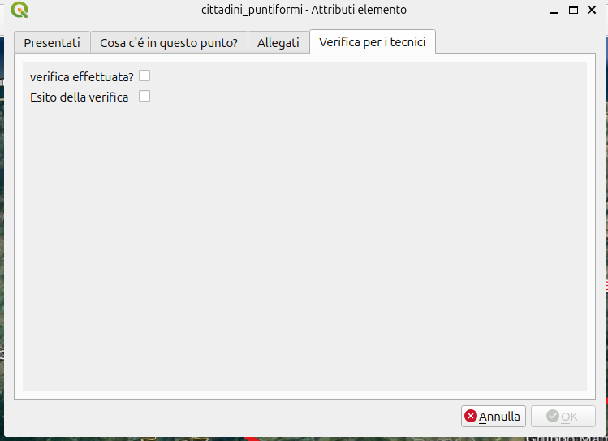

QGIS Server
cittadini_puntiformi
Punti segnalati dalla cittadinanza
Punti bruciati o con incendi in corso, potenziali inneschi, violazioni della legge 323 sugli incendi boschivi

cittadini_linee

Informazioni

Generale

Nome | cittadini_linee
Sorgente | service='qwc_geodb' key='ogc_fid' type=LineString checkPrimaryKeyUnicity='1' table="qwc_geodb"."cittadini_linee" (wkb_geometry)
Sorgente dati | postgres

Informazioni dalla sorgente

Archiviazione | PostgreSQL database with PostGIS extension
Codifica
Geometria | Line (LineString)
Estensione | 14.1734363805151133,37.9069839236093600 : 14.1836684810619591,37.9141982585064099
Conteggio elementi | 1

Sistema di riferimento (SR)

Nome | EPSG:4326 - WGS 84
Unità | Geografico (usa latitudine e longitudine per le coordinate)
Tipo | Geografico (2D)
Metodo | Lat/long (Geodetic alias)
Corpo celeste | Earth
Accuratezza | Basato su World Geodetic System 1984 ensemble (EPSG:6326) che ha una accuratezza limitata di 2 metri al massimo.
Riferimento | Dinamico (si basa su un datum che non è fissato sulla placca tettonica)

Identificazione

Identificativo
Identificativo Padre
Titolo
Tipo | dataset
Lingua
Riassunto
Categorie
Parole chiave

Estensione

SR | EPSG:4326 - WGS 84 - Geografico
Estensione Spaziale
Estensione Temporale

Accesso

Costi
Licenze
Diritti
Vincoli

Campi

Attributi della chiave primaria | ogc_fid
Conteggio | 32

Campo | Tipo | Lunghezza | Precisione | Commento
ogc_fid | int4 | -1 | 0
fid | numeric | 20 | 0
id_ass | varchar | -1 | 0
nome_cognome | varchar | -1 | 0
sei_sul_posto | bool | -1 | 0
tipo_segnalazione | varchar | -1 | 0
eri_presente | timestamptz | -1 | 0
hai_segnalato_autorita | bool | -1 | 0
quale_autorita | varchar | -1 | 0
ora_inizio_evento | timestamptz | -1 | 0
ora_fine_evento | timestamptz | -1 | 0
località_evento | varchar | -1 | 0
indirizzo_evento | varchar | -1 | 0
all_1 | varchar | -1 | 0
all_2 | varchar | -1 | 0
all_3 | varchar | -1 | 0
all_4 | varchar | -1 | 0
all_5 | varchar | -1 | 0
all_6 | varchar | -1 | 0
note_1 | varchar | -1 | 0
note_2 | varchar | -1 | 0
note_3 | varchar | -1 | 0
note_4 | varchar | -1 | 0
note_5 | varchar | -1 | 0
note_6 | varchar | -1 | 0
lunghezza | varchar | -1 | 0
verifica_effettuata | bool | -1 | 0
token | varchar | -1 | 0
ora_inserimento | timestamptz | -1 | 0
esito_verifica | bool | -1 | 0
tua_mail | varchar | -1 | 0
tuo_telefono | varchar | -1 | 0

Contatti

Nessun contatto al momento.

Collegamenti

Nessun link al momento.

Storico

Nessuno storico al momento.

Proprietà personalizzate

embeddedWidgets/count | 0
qgis2web/Interactive | true
qgis2web/Visible | true
qgis2web/popup/all_1 | no label
qgis2web/popup/all_2 | no label
qgis2web/popup/all_3 | no label
qgis2web/popup/all_4 | no label
qgis2web/popup/all_5 | no label
qgis2web/popup/all_6 | no label
qgis2web/popup/eri_presente | no label
qgis2web/popup/esito_verifica | no label
qgis2web/popup/fid | no label
qgis2web/popup/hai_segnalato_autorita | no label
qgis2web/popup/id_ass | no label
qgis2web/popup/indirizzo_evento | no label
qgis2web/popup/località_evento | no label
qgis2web/popup/lunghezza | no label
qgis2web/popup/nome_cognome | no label
qgis2web/popup/note_1 | no label
qgis2web/popup/note_2 | no label
qgis2web/popup/note_3 | no label
qgis2web/popup/note_4 | no label
qgis2web/popup/note_5 | no label
qgis2web/popup/note_6 | no label
qgis2web/popup/ora_fine_evento | no label
qgis2web/popup/ora_inizio_evento | no label
qgis2web/popup/ora_inserimento | no label
qgis2web/popup/quale_autorita | no label
qgis2web/popup/sei_sul_posto | no label
qgis2web/popup/tipo_segnalazione | no label
qgis2web/popup/token | no label
qgis2web/popup/tua_mail | no label
qgis2web/popup/tuo_telefono | no label
qgis2web/popup/verifica_effettuata | no label
variableNames
variableValues

Modulo attributi
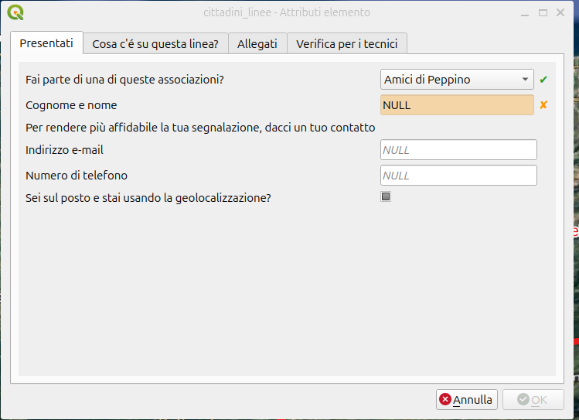
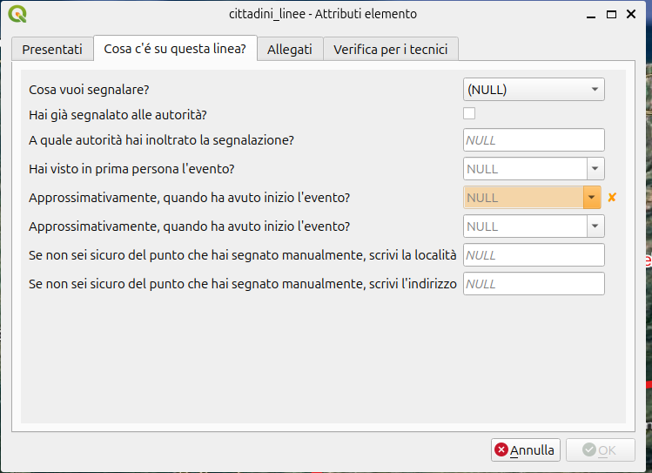

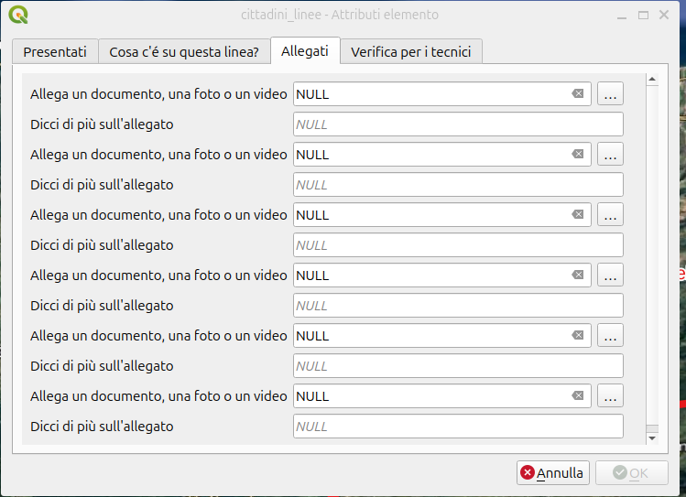
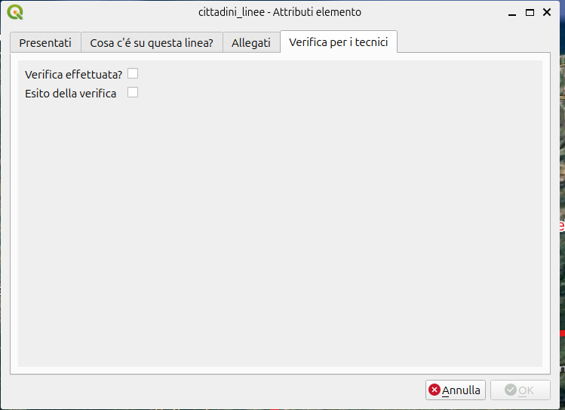

QGIS Server
cittadini_linee
Segnalazioni lineari effettuate dalla cittadinanza
Fronti di fuoco attivi o passati, potenziali inneschi, violazioni della legge 323 sugli incendi boschivi

cittadini_superfici

Informazioni

Generale

Nome | cittadini_superfici
Sorgente | service='qwc_geodb' key='ogc_fid' srid=4326 type=PolygonZM checkPrimaryKeyUnicity='1' table="qwc_geodb"."cittadini_superfici" (wkb_geometry)
Sorgente dati | postgres

Informazioni dalla sorgente

Archiviazione | PostgreSQL database with PostGIS extension
Codifica
Geometria | Polygon (PolygonZM)
Estensione | Null
Conteggio elementi | 0

Sistema di riferimento (SR)

Nome | EPSG:4326 - WGS 84
Unità | Geografico (usa latitudine e longitudine per le coordinate)
Tipo | Geografico (2D)
Metodo | Lat/long (Geodetic alias)
Corpo celeste | Earth
Accuratezza | Basato su World Geodetic System 1984 ensemble (EPSG:6326) che ha una accuratezza limitata di 2 metri al massimo.
Riferimento | Dinamico (si basa su un datum che non è fissato sulla placca tettonica)

Identificazione

Identificativo
Identificativo Padre
Titolo
Tipo | dataset
Lingua
Riassunto
Categorie
Parole chiave

Estensione

SR | EPSG:4326 - WGS 84 - Geografico
Estensione Spaziale
Estensione Temporale

Accesso

Costi
Licenze
Diritti
Vincoli

Campi

Attributi della chiave primaria | ogc_fid
Conteggio | 33

Campo | Tipo | Lunghezza | Precisione | Commento
ogc_fid | int4 | -1 | 0
fid | numeric | 20 | 0
id_ass | varchar | -1 | 0
nome_cognome | varchar | -1 | 0
sei_sul_posto | bool | -1 | 0
tipo_segnalazione | varchar | -1 | 0
eri_presente | bool | -1 | 0
hai_segnalato_autorita | bool | -1 | 0
quale_autorita | varchar | -1 | 0
ora_inizio_evento | timestamptz | -1 | 0
ora_fine_evento | timestamptz | -1 | 0
località_evento | varchar | -1 | 0
indirizzo_evento | varchar | -1 | 0
all_1 | varchar | -1 | 0
all_2 | varchar | -1 | 0
all_3 | varchar | -1 | 0
all_4 | varchar | -1 | 0
all_5 | varchar | -1 | 0
all_6 | varchar | -1 | 0
note_1 | varchar | -1 | 0
note_2 | varchar | -1 | 0
note_3 | varchar | -1 | 0
note_4 | varchar | -1 | 0
note_5 | varchar | -1 | 0
note_6 | varchar | -1 | 0
superficie_in_mq | float8 | -1 | 0
perimetro_in_m | float8 | -1 | 0
verifica_effettuata | bool | -1 | 0
token | varchar | -1 | 0
ora_inserimento | timestamptz | -1 | 0
esito_verifica | bool | -1 | 0
tua_mail | varchar | -1 | 0
tuo_telefono | varchar | -1 | 0

Contatti

Nessun contatto al momento.

Collegamenti

Nessun link al momento.

Storico

Nessuno storico al momento.

Proprietà personalizzate

embeddedWidgets/count | 0
qgis2web/Interactive | true
qgis2web/Visible | true
qgis2web/popup/all_1 | no label
qgis2web/popup/all_2 | no label
qgis2web/popup/all_3 | no label
qgis2web/popup/all_4 | no label
qgis2web/popup/all_5 | no label
qgis2web/popup/all_6 | no label
qgis2web/popup/eri_presente | no label
qgis2web/popup/esito_verifica | no label
qgis2web/popup/fid | no label
qgis2web/popup/hai_segnalato_autorita | no label
qgis2web/popup/id_ass | no label
qgis2web/popup/indirizzo_evento | no label
qgis2web/popup/località_evento | no label
qgis2web/popup/nome_cognome | no label
qgis2web/popup/note_1 | no label
qgis2web/popup/note_2 | no label
qgis2web/popup/note_3 | no label
qgis2web/popup/note_4 | no label
qgis2web/popup/note_5 | no label
qgis2web/popup/note_6 | no label
qgis2web/popup/ora_fine_evento | no label
qgis2web/popup/ora_inizio_evento | no label
qgis2web/popup/ora_inserimento | no label
qgis2web/popup/perimetro_in_m | no label
qgis2web/popup/quale_autorita | no label
qgis2web/popup/sei_sul_posto | no label
qgis2web/popup/superficie_in_mq | no label
qgis2web/popup/tipo_segnalazione | no label
qgis2web/popup/token | no label
qgis2web/popup/tua_mail | no label
qgis2web/popup/tuo_telefono | no label
qgis2web/popup/verifica_effettuata | no label
variableNames
variableValues

Modulo attributi
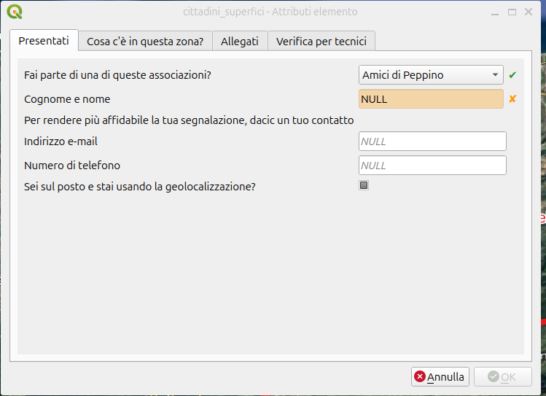
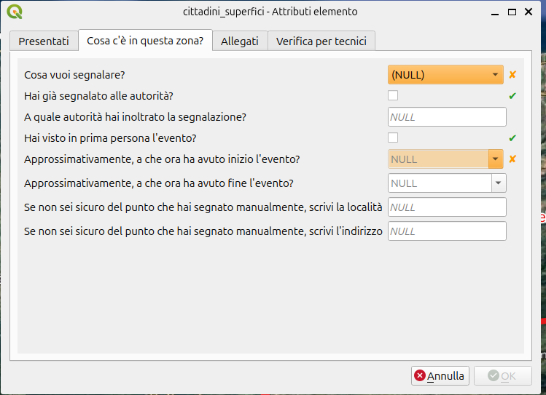
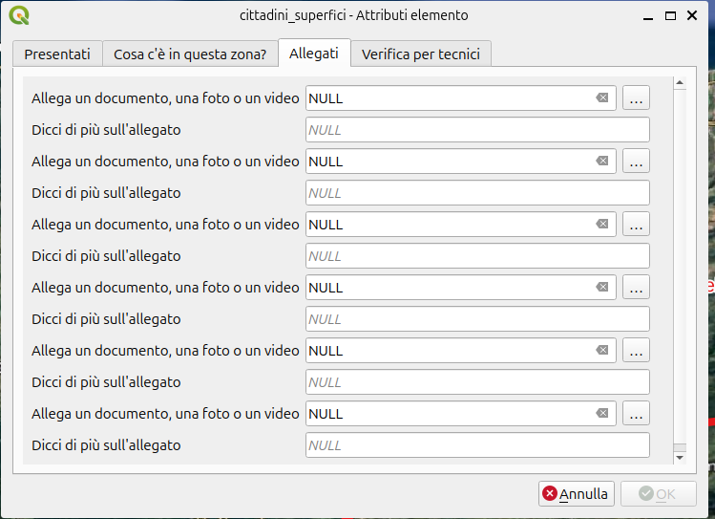
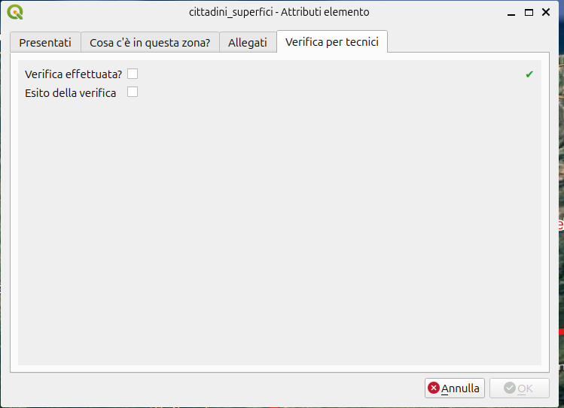

QGIS Server
cittadini_superfici
Segnalazioni lineari effettuate dalla cittadinanza
Fronti di fuoco attivi o passati, potenziali inneschi, violazioni della legge 323 sugli incendi boschivi

